

Ανθούπολη, 8 Σεπτεμβρίου 2025

Θέμα: Επιτήρηση μαθητών / τριών Δημοτικού Σχολείου Ανθούπολης – Σχολική Χρονιά 2025 - 2026

Αγαπητοί γονείς/κηδέμονες,

Σας ενημερώνουμε ότι ο Σύνδεσμος Γονέων και Κηδεμόνων, σε συνεργασία με τη Διεύθυνση του σχολείου, θα προχωρήσει με την εφαρμογή του θεσμού της επιτήρησης για τις πρωινές ώρες 07:00 – 07:30 και τις μεσημεριανές ώρες 13:05 – 13:45.

Για καλύτερη οργάνωση, θα σας παρακαλούσαμε όπως συμπληρώσετε την πιο κάτω δήλωση και την αποστείλετε στο σχολείο με το παιδί σας, μέχρι την Παρασκευή, 12/9/25 έτσι ώστε να μπορέσει να ξεκινήσει ο θεσμός της επιτήρησης το πρωί της Δευτέρας 15/9/25.

Το μηνιαίο ποσό για την πληρωμή για την επιτήρηση έχει ορισθεί στα €10 (δέκα ευρώ) ανά παιδί ανά επιτήρηση (€10 για το πρωί και €10 για το μεσημέρι για παιδιά που θα μένουν και τις δύο επιτηρήσεις). Το ποσό θα πρέπει να προπληρώνεται από το παιδί σας στο υπεύθυνο άτομο της επιτήρησης. Η είσοδος το πρωί στο σχολείο για τα παιδιά της επιτήρησης θα γίνεται από το κάγκελο του ΚΑ όπου θα υπάρχει φρουρός.

Είμαστε στη διάθεσή σας για οποιεσδήποτε διευκρινίσεις χρειαστείτε. Μπορείτε να επικονωνήσετε με την Πρόεδρο του Συνδέσμου Γονέων στο τηλέφωνο 97714609.

Με εκτίμηση,
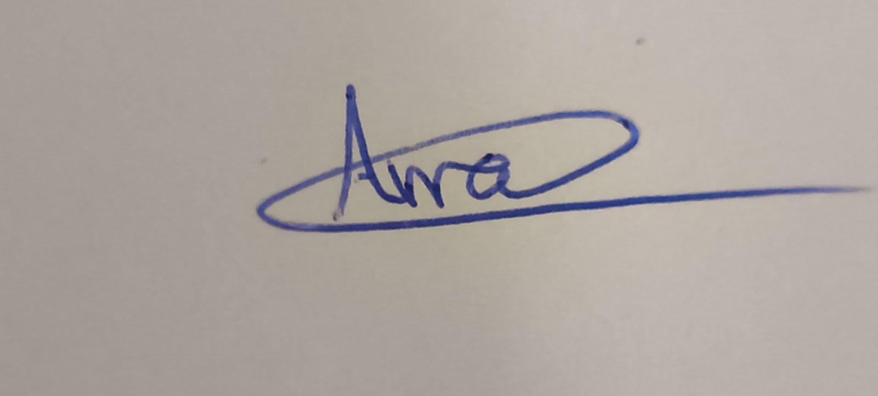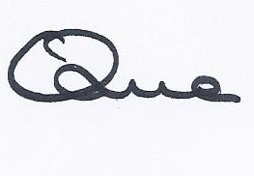
Άννα Λουκαΐδου Σχίζα Χρυστάλλα Σάββα
Πρόεδρος Συνδέσμου Γονέων & Κηδεμόνων Γραμματέας Συνδέσμου Γονέων & Κηδεμόνων

Κοιν: Διεύθυνση ΚΑ και ΚΒ
......................................................................................................................................................................................

Δήλωση για Επιτήρηση για τη Σχολική Χρονιά 2025-2026

Όνομα μαθητή / τριας: ....................................................................... Τάξη: .........................................

Ώρα επιτήρησης: 07:00-07:30 13:05 – 13:45

Υπογραφή γονέα / κηδεμόνα: ............................................... Τηλέφωνο επικοινωνίας: .............................

Ημερομηνία: ............................................

